# APP下载

一、下载地址：<https://fir.im/TiCWR?release_id=597ae75c548b7a41ad00044e>

二、下载方法：

1. 手机上直接点击下载地址，得到如下界面：

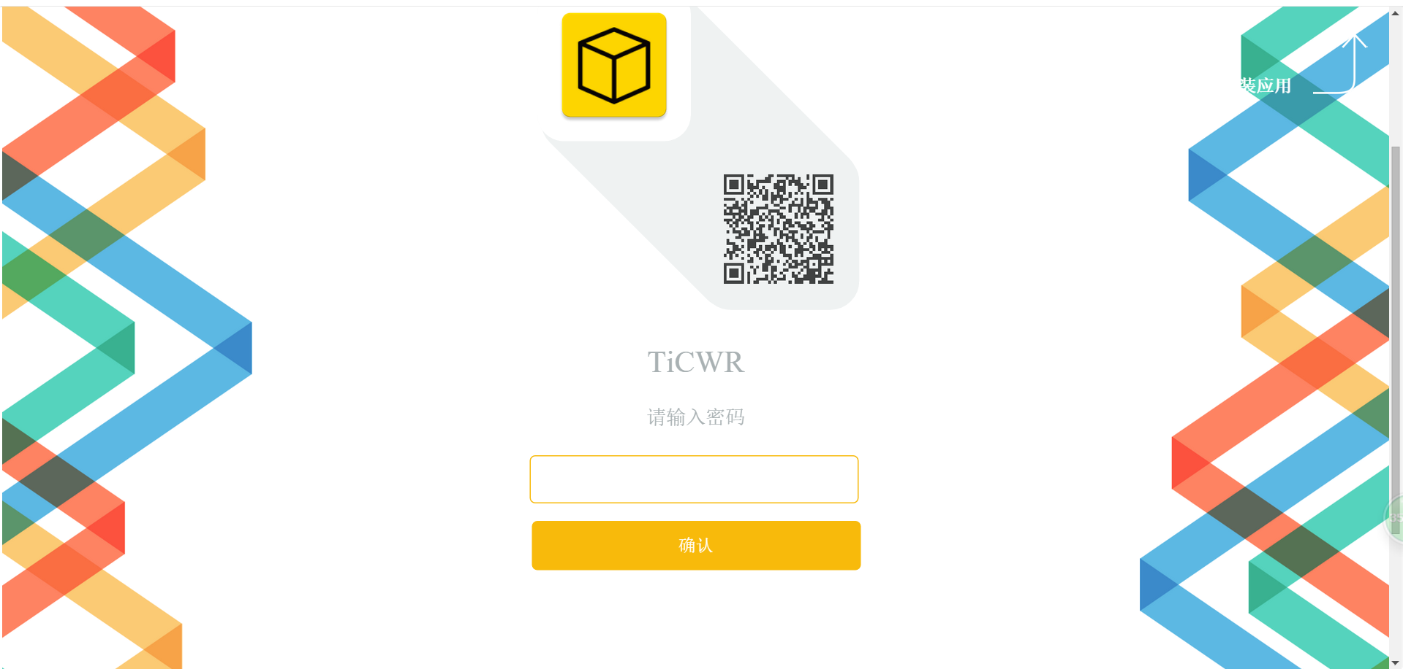

1. 录入密码cwr，点击确认跳转到下载界面

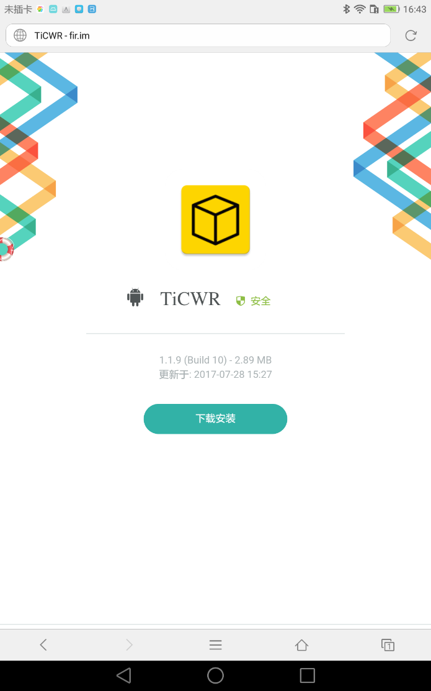

说明：如果没有跳转到该界面，请复制link，打开手机的浏览器来打开连接。

1. 单击“下载安装”，得到如下界面，点击“下载”。

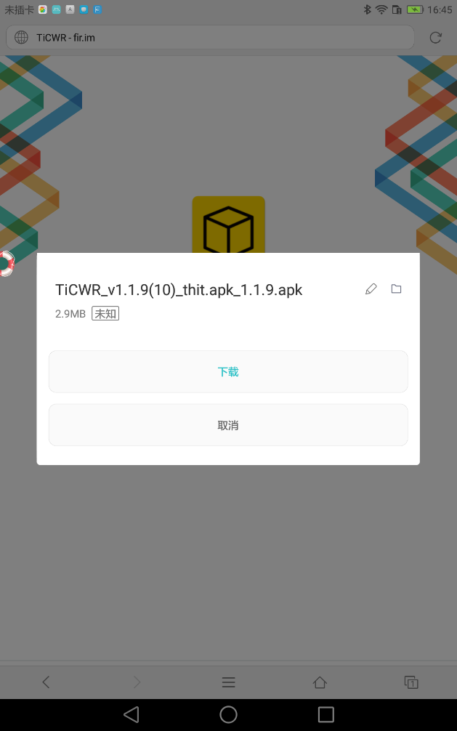

1. 下载完成后，得到如下界面

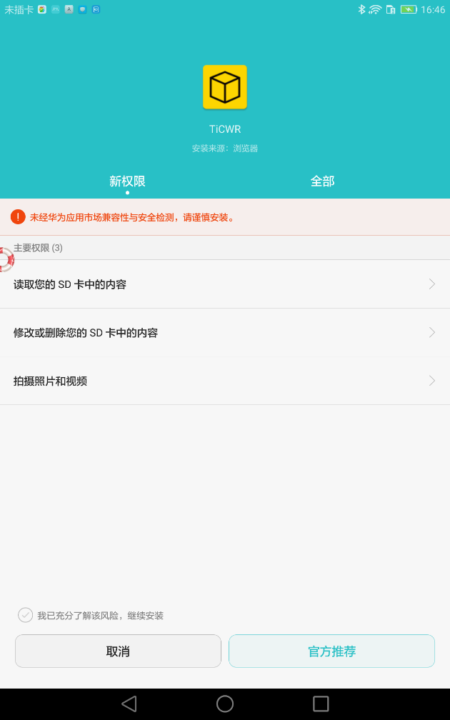

1. 权限赋权，支持手机可以在手机上安装，点击“我已充分了解改风险，继续安装”

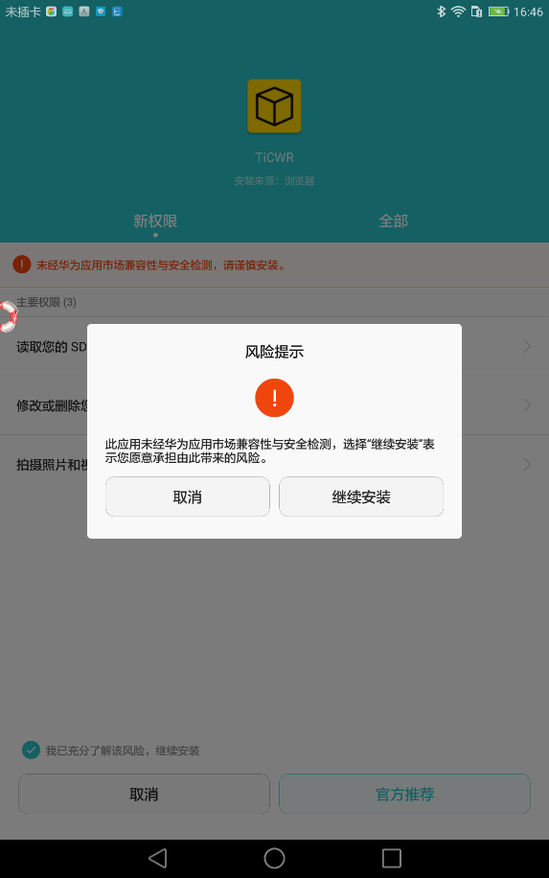

1. 单击“继续安装”，完成APP的安装

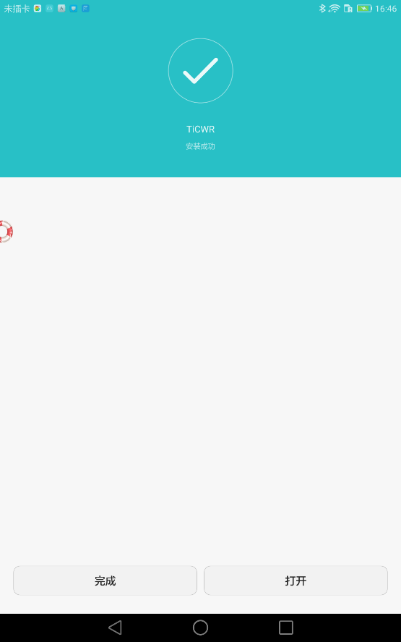

# APP使用

1. 登录APP，在界面上录入账号（一般为您的手机号码）以及密码（可以直接联系我咨询）

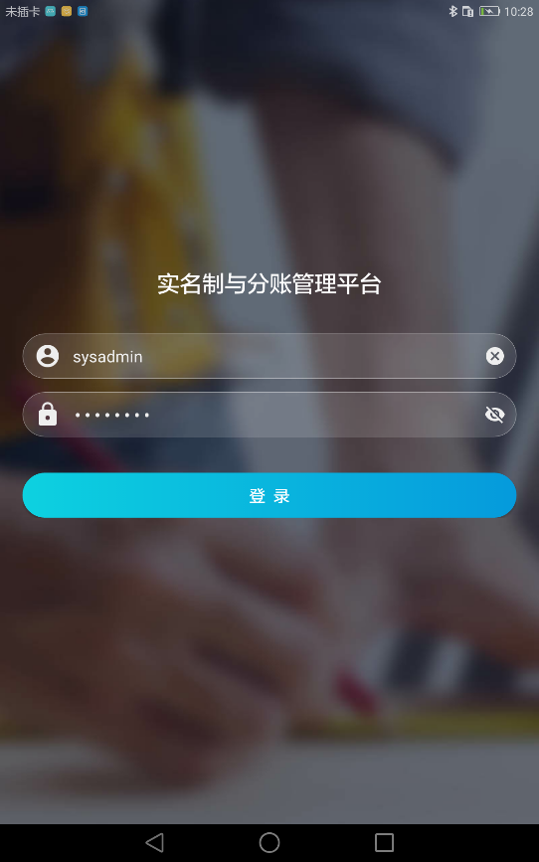

1. 进入APP界面（目前只做了项目管理模块，其他模块正开发中，会不定级进行升级）

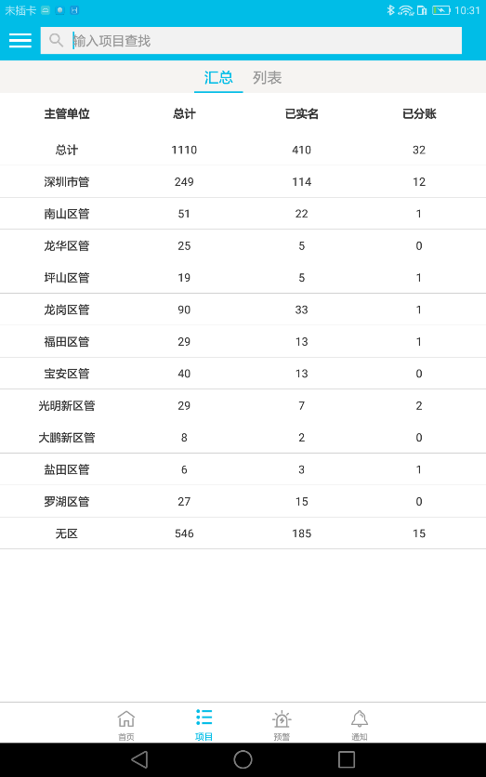

1. 单击“列表”查看项目类表，如下图

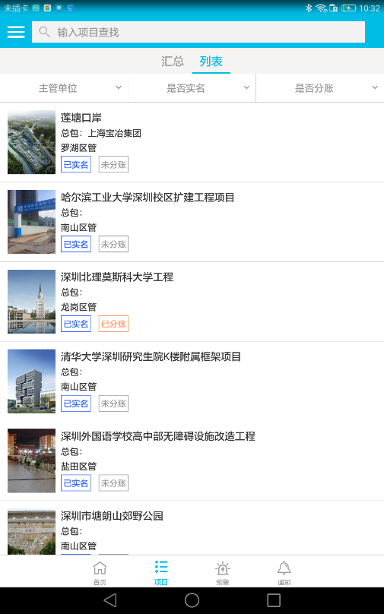

1. 项目查找，用户可以通过主管单位、是否实名、是否分账对项目进行查询。

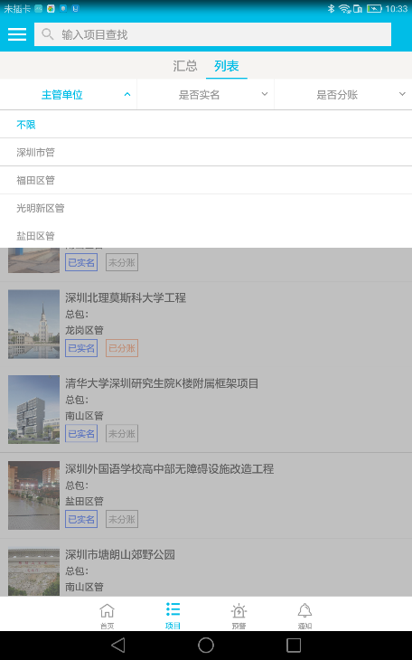 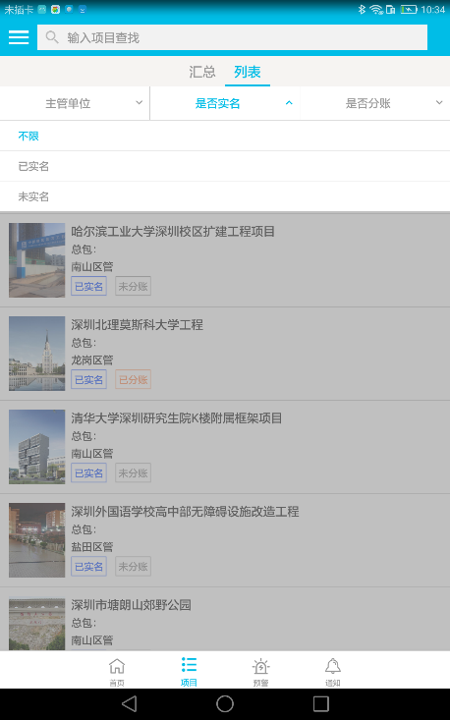 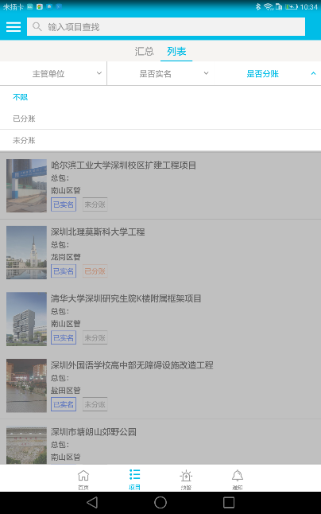

通知也可以在App顶端的查询列表中录入项目名称直接查询。

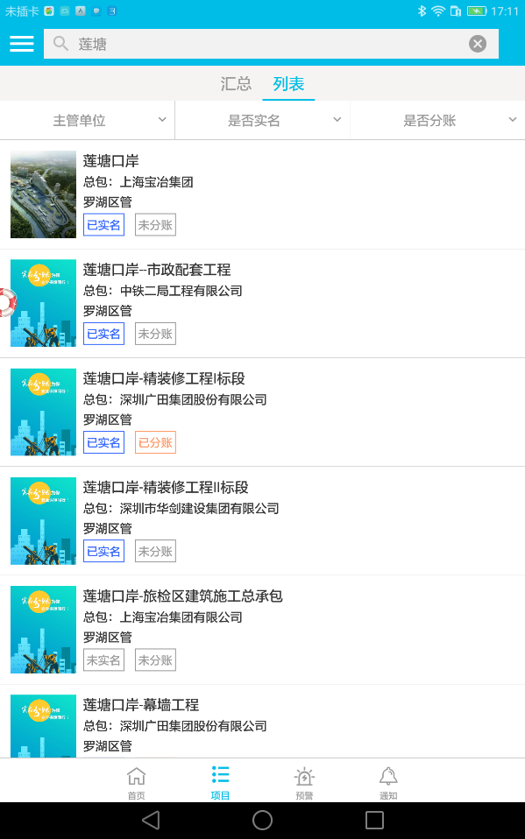

1. 单击某一个项目名称进入项目详情界面

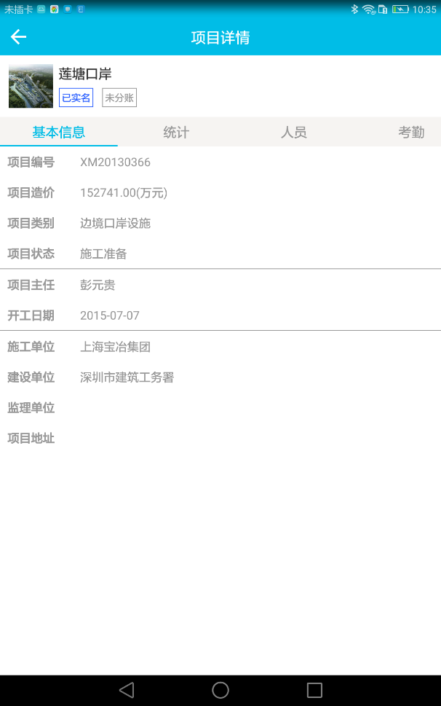

1. 单击“统计”查看该项目的统计信息

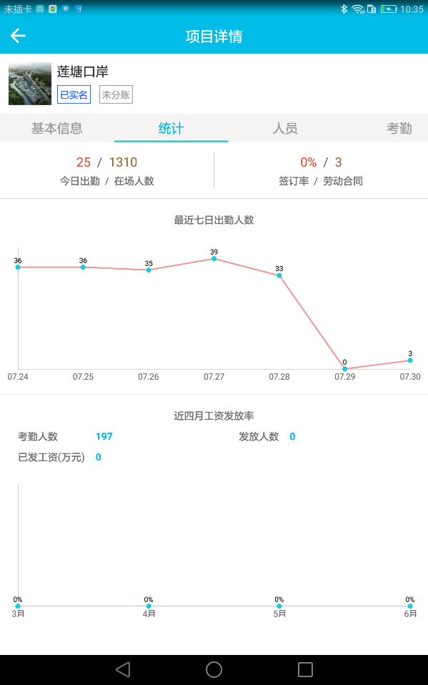

1. 单击人员查看人员列表信息

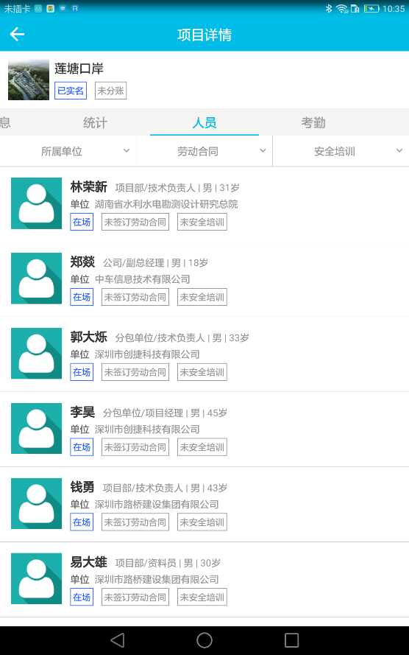

1. 单击人员，查看人员的考勤以及薪资信息

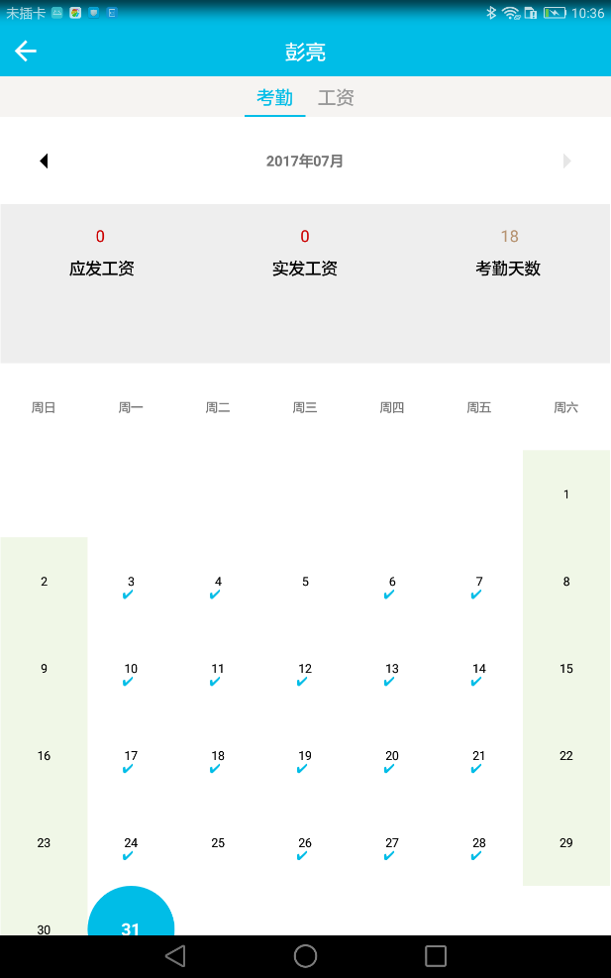

# 密码修改

1. 登录实名制与分账制管理平台web端：<http://ticwr.thit.com.cn/>

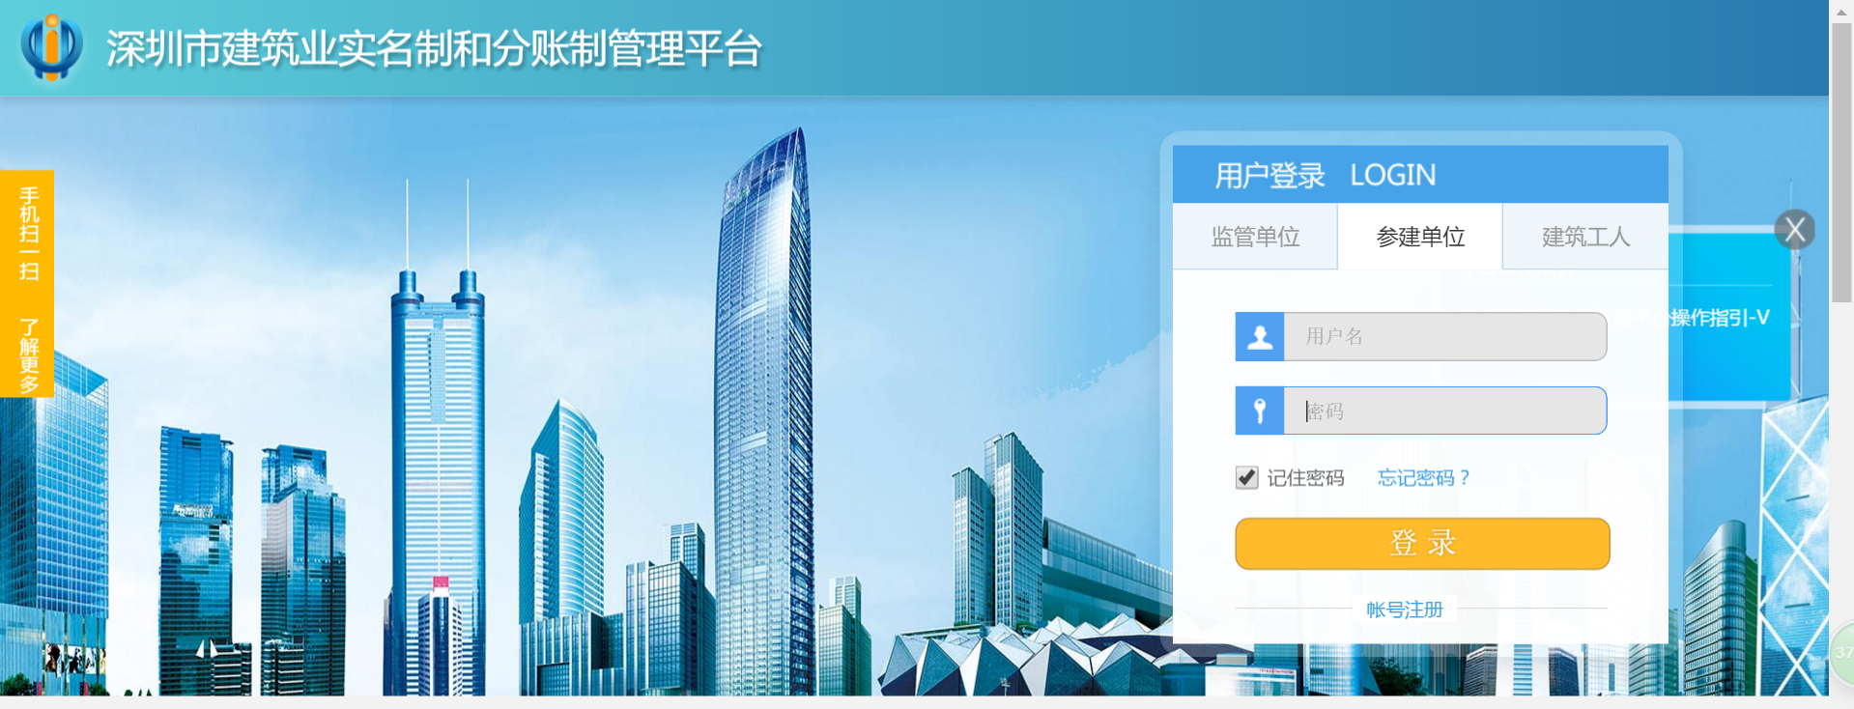

1. 选择参建单位版，录入账号和密码点击“登录”

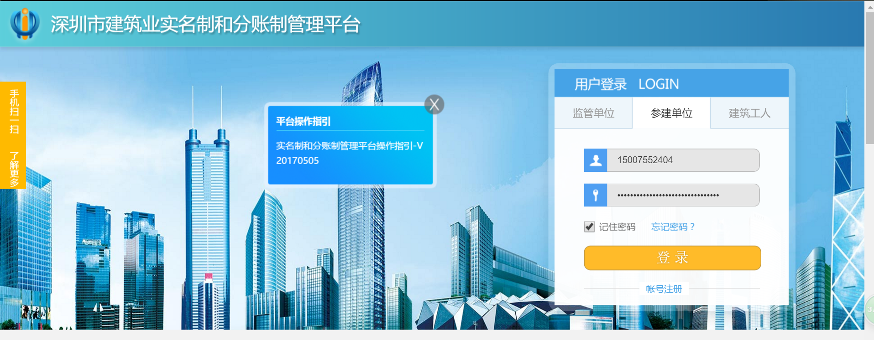

1. 点击个人头像，修改个人密码

